Guayaquil, miércoles 24 de Agosto del 20022

**ACTA DE REUNION**

En esta reunión donde estuvieron presente el Rector, Director y el personal de Sistemas, se revisó el diseño del sitio web y se tomaron las siguientes decisiones:

1. Dentro de la página del Home se cambiará la palabra organigrama por Consejo Ejecutivo donde en la página donde se mostraba el Organigrama, en su interior, se colocarán las fotos de las 8 personas con sus respectivos nombres y cargos.
2. En la parte donde se encuentran los logos (íconos) de las Alianzas, se debe dar clic a los íconos e ir a las páginas correspondientes. Estos logos son de:

| **LOGOS INSTITUCIONES** | **PAGINA WEB (se requiere esta información)** |
| --- | --- |
| Torres Mar | https://torremar.edu.ec/ |
| Delta | https://uedelta.k12.ec/delta/ |
| Jacaranda | https://uejacaranda.edu.ec/ |
| Intisana | https://www.intisana.com/ |
| Pinos | https://colegiolospinos.ec/ |
| Universidad de los Hemisferios | https://www.uhemisferios.edu.ec/ |

1. En el Menú QUIENES SOMOS quedarán las siguientes opciones:

* Historia

En agosto de 1996, el Monseñor Javier Echevarría, Obispo Prelado del Opus Dei, visitó Guayaquil y planteó lo que hoy es Montepiedra con las siguientes palabras:

«Cuando veáis a las personas de la calle, a las personas más necesitadas, vosotros estáis llamados a hacer una tarea de servicio a esta gente, es verdad. No os sintáis indiferentes e id metiendo en vuestros amigos, en vuestros colegas, en las personas que tratáis, esta necesidad de llegar a todos los sitios. Yo os digo como una necesidad que pide el alma: que vosotros que tenéis medios, ayudados por la gente del Opus Dei, que no tenemos medios, os empeñéis en hacer aquí una tarea social, la que sea, que puede empezar pequeña, de asistencia a niños, de asistencia a obreros…»

Con esta meta, SEDES, la Sociedad Ecuatoriana de Desarrollo Educativo y Social, asumió su nueva misión: la creación de un espacio educativo que permita a niños y adultos salir adelante como profesionales. Junto con la contribución conjunta de la Corporación Andina de Fomento (CAF), el Banco de Guayaquil, y grandes e importantes empresarios guayaquileños, comenzó el proyecto denominado Montepiedra.

Desde que en el 2012 se consiguió la aprobación oficial, la institución se denominó Unidad Educativa Montepiedra y empezó a ofrecer Educación Básica completa (desde 1° Año EGB a 10° año EGB) y el Bachillerato Unificado.

Montepiedra, al ser una labor personal impulsada por varios miembros del Opus Dei, confirmó desde el comienzo que todas sus actividades se desarrollan de acuerdo con los principios de la doctrina católica y con el máximo respeto hacia la libertad de las conciencias. Las actividades de formación religiosa y de atención espiritual tienen carácter voluntario y están confiadas a la Prelatura del Opus Dei.

* Misión / Visión

**Misión**

Educar, capacitar y formar profesional y humanamente a niños y jóvenes del sector, utilizando métodos y procedimientos de alta calidad que contribuyan a su realización como persona y su competitividad profesional, con la finalidad de fortalecer a la familia, apoyar al desarrollo de las empresas y beneficiar a la sociedad.

**Visión**

Montepiedra será el centro educativo de mayor prestigio, por su contribución en la formación integral de niños y jóvenes, que se destacarán por la excelencia en su trabajo; contribuyendo así a su realización personal, familiar y profesional.

* Consejo Ejecutivo

Nombres y cargos. LAS FOTOS SE ENCUENTRAN EN LA CARPETA “FOTO DIRECTIVOS”

DIRECTOR DE FORMACIÓN: DANIEL YEP TELLO

RECTOR: ISMAEL SEGUNDO VILLAMAR VASQUEZ  
VICERRECTOR: JOSE GREGORIO NERIA LUQUE  
SECRETARIO: JEAN FABRICIO PLAZA SOLORZANO  
DIRECTOR DE PRIMARIA: VICTOR GREGORIO RIVERA CEVALLOS  
DIRECTOR GENERAL: WASHINGTON GERMAN ALVAREZ CARVAJAL   
INSPECTOR: JESUS ALEJANDRO SANCHEZ SANTOS

* OPUS DEI

https://opusdei.org/es-ec/

1. El Menú principal queda con las siguientes opciones:

* QUIENES SOMOS

La Unidad Educativa Montepiedra es un centro educativo primario y secundario que ofrece una educación especializada, técnica e integral: humana, científica, cultural, deportiva y espiritual a niños y jóvenes del sector Mapasingue, Prosperina y zonas aledañas. Busca contribuir no solo con su realización académica, sino también personal, profesional y familiar. Está inspirada en una visión cristiana de la vida y ofrece un clima de libertad, respeto y responsabilidad personal.

objetivos:

| Alcanzar autoconocimiento objetivo de sí mismos y de sus propias aptitudes, para potenciar todas sus dimensiones equilibradamente. |
| --- |
| Fomentar la inquietud por la búsqueda y posesión de la verdad para transmitir un mensaje positivo a los demás. |
| Desarrollar el sentido crítico y reflectivo para ejercer su libertad con responsabilidad. |
| Desarrollar su propio Proyecto de Vida, consolidando libremente sus valores con coherencia en el pensar, hablar y actuar. |
| Socializar con otras personas y desarrollar hábitos de solidaridad, cooperación y tolerancia, de tal manera que su comportamiento sea siempre coherente con la dignidad de cada persona. |
| Adquirir hábitos de trabajo, orden, responsabilidad y exigencia personal, que les permitan desempeñar con éxito su vida laboral y social, y que también les faciliten proseguir con éxito sus estudios universitarios en el área de su elección. |
| Conocer con profundidad la doctrina católica, para actuar con responsabilidad y coherencia ante las exigencias de la vida. |

* UNIDAD EDUCATIVA
* CENTRO DE CAPACITACION
* NOTICIAS
* ADMISIONES (se cambiará de nombre de la opción Contáctenos)

1. Dentro de la opción de Menú UNIDAD EDUCATIVA se muestra el collage de imágenes para ingresar a estas opciones en este orden establecido:

* ADMISIONES que constará de: Formulario, Beca Isidoro Zorzano y Matrículas-pensiones.

BECA ISIDORO ZORZANO

La Unidad Educativa Montepiedra concede becas de estudio a las familias que optan por inscribir a sus hijos con el fin de que su situación económica no sea un impedimento para que sus hijos se eduquen en una Institución de calidad.

Las becas están disponibles para todas las familias cuyos hijos aprueben el curso de nivelación al inicio del año lectivo y que compartan los principios que se resumen a continuación:

* Obtener un buen aprovechamiento mensual
* Obtener una buena conducta y disciplina mensual
* Asistir a las charlas de asesoramiento educativo-familiar que la Unidad Educativa organiza a lo largo del año, a fin de que constituyan para las familias un soporte en el logro de los requisitos anteriormente mencionados
* Cancelar puntualmente las colegiaturas mensuales previstas, a fin de contribuir al financiamiento de parte de las actividades del colegio

**COSTOS DE EDUCACIÓN**

Resolución No.076-09D06-RM

Valores para el Año lectivo 2022-2023

Matrícula: $ 88,61

Pensión: $ 141,77

* P.E.I donde se proporcionará lo más importante del 2020-2021.
* PROTECCION DE MENORES en lugar de la Consejería Estudiantil.

adjuntar este documento (UBICADO EN LA CARPETA)de la manera en que crea conveniente, ya sea para visualizar en el sitio(de preferencia) o descargar.

* EDUCACION BASICA

La Unidad Educativa Montepiedra cuenta con cursos de 1ero a 10 de EBG, cumpliendo con los lineamientos del Ministerio de Educación establecido en el currículum nacional.

Cada curso consiste en nueve periodos de clase diarios y dos recesos separados del bachillerato.

* BACHILLERATO TECNICO

IMAGEN REFERENCIAL DE CÓMO ESTABA ESTRUCTURADA(en la medida de lo posible que los videos que ejecuten de la misma manera)

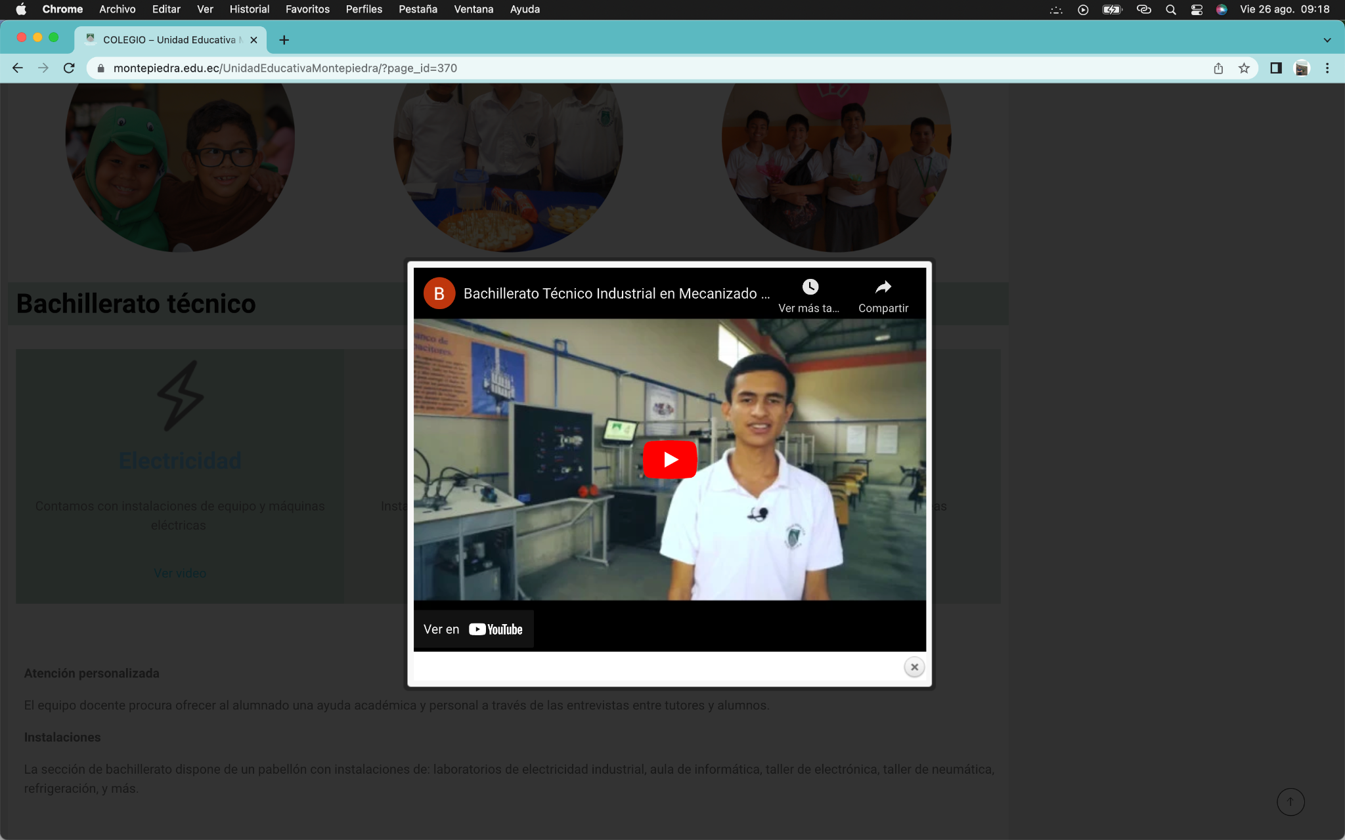

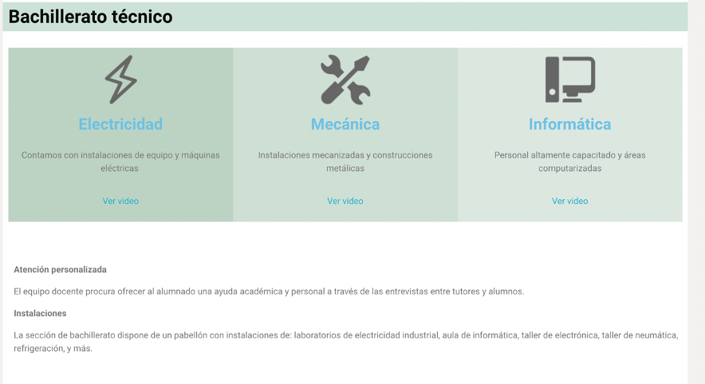

LINKS DE LOS VIDEOS:

electricidad: <https://youtu.be/59DT9aV8W8o>

mecanica: <https://youtu.be/4BUMNR4ZIak>

informatica: <https://youtu.be/NprFloQuczk>

* ESCUELA PARA PADRES

Está dirigida a todos los padres de familia de la Unidad Educativa y consiste en charlas de orientación familiar, educación de las virtudes humanas, de la fe, del carácter, de la sexualidad, de la voluntad, de los proyectos familiares, etc. Funciona con una metodología práctica, a fin de que los padres puedan implementar sus planes de acción de manera inmediata y sean el gran soporte del proyecto educativo de Montepiedra.

Todas las charlas están a cargo de expertos en orientación familiar que tienen el deseo de compartir sus experiencias y conocimientos, a fin de mejorar la vida de las familias y convertirlas el centro de influencia en las de su entorno próximo. Se dictan en las tardes a partir de las 18H00 con una duración de 1 hora.

La Escuela de Padres de la Unidad Educativa tiene los siguientes objetivos:

* Informar con profundidad los criterios fundamentales de la educación de los hijos.
* Convertirse en un medio clave para facilitar la comunicación intrafamiliar.
* Involucrar y sensibilizar a los padres acerca de su rol y la importancia de su protagonismo.
* Explicar que en el proceso de formación de los hijos, intervienen muchos factores y agentes que hay que conocer para poder afrontar positivamente.
* Posibilitar mecanismos y actividades que les permitan a los padres compartir experiencias con otros, para que propicien interacciones para favorecer su crecimiento y mejora.
* Convertirse en una herramienta que logre difundir los verdaderos valores humanos y cristianos.
* Dejar en los padres criterios sencillos y prácticos para que se puedan implementar en los hogares, a través de planes de acción bien estructurados.

Los grandes ejes o aspectos sobre los cuales se desarrollan los distintos temas de las charlas, se organizan por edades y por cursos y son:

* Educación de las virtudes humanas
* Educación de la voluntad
* Educación en el hogar
* Educación de la afectividad y sexualidad
* Formación espiritual
* UNIFORMES Y TEXTOS ESCOLARES

Uniforme diario:

-Camiseta polo blanca

-pantalon gris

-zapatos negros

cotizado en aprox. $45,00

uniforme de cultura fisica

-Camiseta blanca

-Calentador verde

-zapatos blancos

-cotizacio en aprox. $32,00

FALTAN FOTOS DEL UNIFORME

AGREGRAR LAS IMAGENES DE LOS LIBROS 2022-2023 UBICADAS EN LA CARPETA

* AGENDA IDUKAY

logo en la carpeta

https://idukay.net/

* INSTALACIONES

La Unidad Educativa comprende un terreno de 13.000 m2 con 6.100 m2 de construcción, distribuidos en:

* 9 aulas teóricas
* 3 salas multimedia
* 1 sala de profesores
* 1 sala del DOBE
* 7 salas de preceptoría
* 2 laboratorios de computación
* 1 taller de construcciones metálicas
* 1 taller de soldadura
* 1 taller de electricidad industrial
* 1 taller de electrónica
* 1 taller de neumática y refrigeración
* 1 club para alumnos, chancha múltiple: 400 m2
* 1 Oratorio para 150 personas
* 1 Ermita
* Áreas administrativas
* Bar
* Estacionamiento de 200 m2
* PATROCINADORES

imagenes en la carpeta patrocinadores.

<https://www.microsoft.com/es-ec>

<https://www.ibm.com/ec-es>

<https://www.americanexpress.com/es-ec/network/>

<https://papeleranacional.com/>

<https://www.bancoguayaquil.com/>

<https://torremar.edu.ec/>

<https://www.tajamar.es/>

<https://www.xaloc.org/ca/index.htm>

<https://actec-ong.org/>

<https://www.caf.com/>

<https://grupomavesa.com.ec/>

1. Para la publicación del calendario, será una imagen de los calendarios.
2. En noticias se colocará solo enlaces a las redes y las publicaciones en Facebook de la página de Montepiedra.

facebook:

https://facebook.com/UnidadEducativaMontepiedra/

twitter:

https://twitter.com/AlumniMtp

1. Para el Formulario de las Admisiones se proporcionará un link hacia dicho formulario.

links de los formularios primaria:

Estimada Familia le adjunto el link del Formulario que debe llenar,

https://forms.gle/WaoBF6Ux8T14xKT78

Adicional debe enviar al correo admisiones@montepiedra.edu.ec una copia de la cédula del representante y del estudiante y la libreta del 1er parcial.

Cualquier duda que tenga se puede comunicar al whatsapp al número que está en la firma del correo.

El precio para el año Lectivo 2023 - 2024 de:

La matrícula está en $88.61

Pensión actualmente en $141.75

links de los formularios secundaria (mensaje referencial de lo que se envia por ws):

MENSAJE PARA COLEGIO:

Estimada Familia le adjunto el link del Formulario que debe llenar,

https://forms.gle/DcsDZQecfb94MipW6

Adicional debe enviar al correo admisiones@montepiedra.edu.ec una copia de la cédula del representante y del estudiante, adicional la libreta del 1er parcial.

En el formulario de inscripción indicar la especialización que desee en el caso que sea necesario, contamos con las carreras técnicas de Electricidad, Informática y Mecánica Industrial.

Cualquier duda que tenga se puede comunicar al Whatsapp al número que está en la firma del correo.

El precio para el año Lectivo 2023 - 2024 de:

La matrícula está en $88.61

Pensión actualmente en $141.75

1. En el menú de CENTRO DE CAPACITACION se colocará la información del folleto de Capacitación integral de excelencia páginas 4 y 5.

Las imágenes e información de las páginas serán proporcionada por el área de sistemas a la entrega de este documento.